Stage
KARATÉ
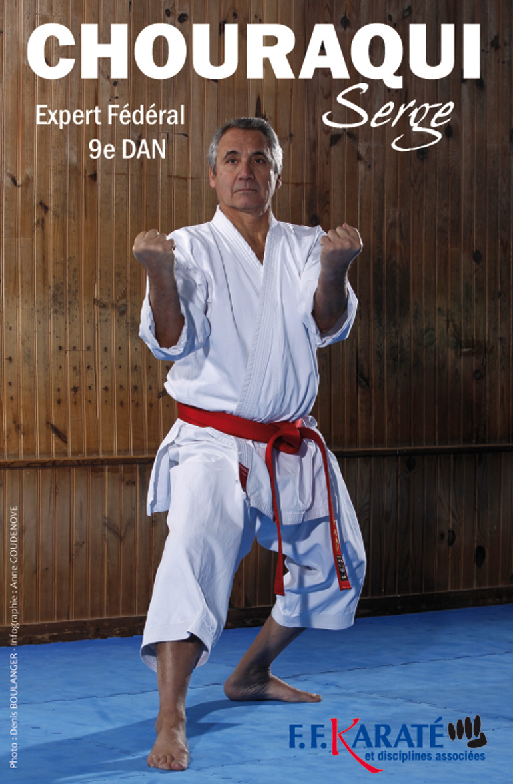

Date :
Adresse :
Infos :

